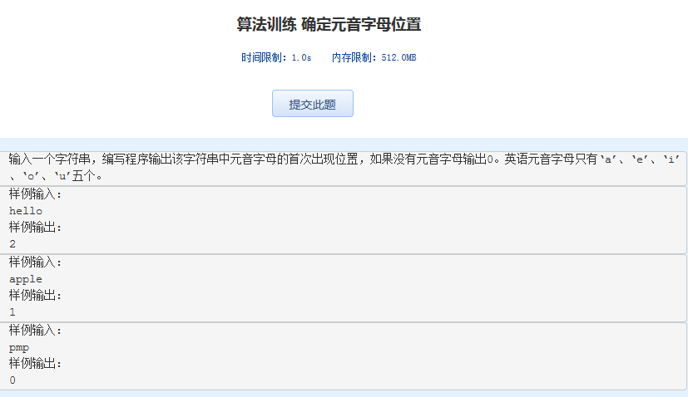算法训练 确定元音字母位置

时间限制：1.0s   内存限制：512.0MB

输入一个字符串，编写程序输出该字符串中元音字母的首次出现位置，如果没有元音字母输出0。英语元音字母只有‘a’、‘e’、‘i’、‘o’、‘u’五个。

样例输入:   
hello  
样例输出:  
2

样例输入:   
apple  
样例输出:  
1

样例输入:   
pmp  
样例输出:  
0